Zatopek N°17
Les silences du cœur
Propos recueillis par Cyrille Gindre

Les sportifs connaissent l'importance de la fréquence cardiaque pour évaluer leur forme. Mais l'écoute attentive du cœur recèle une donnée encore beaucoup plus précieuse: la durée précise entre deux contractions.

Légende
Pascal Balducci est l’entraîneur des coureurs du "Team Asics Trail". A ce titre, il suit les carrières d'Emmanuel Gault, Eric Clavery, Patrick et Alain Bohard, Franck Bussiere, Nicolas Damaillacq, Emmanuel Myussat, Celine Lafaye, Thomas Saint Girons, Maud Girard, Cathy Dubois et Enrique Gerard

Comment utilisez-vous la surveillance du cœur pour évaluer l'état de forme physique de vos coureurs?
La plupart des coureurs ont l’habitude de prendre le pouls au repos le matin. Une élévation anormale sera interprétée comme le signe d'une grosse fatigue. On peut alors en tenir compte pour lever le pied en matière d'entraînement. Dans notre équipe, nous allons un petit peu plus loin en observant la variabilité cardiaque. Au-lieu de prendre seulement en compte la valeur moyenne de la fréquence cardiaque sur une minute, nous regardons les intervalles de temps qui séparent chaque pulsation. Or ceux-ci ne sont jamais parfaitement identiques. Pour une fréquence moyenne de 44 battements par minute, nous devrions logiquement enregistrer un battement toutes les 1.37 secondes (60 secondes : 44 = 1,3636). Dans les faits, l’intervalle peut varier de entre 1 et 1,6 seconde ce qui correspond à des fréquences instantanées entre 37 et 60 battements par minute.

On parvient à mesurer des durées aussi brèves?
C'est de l'ordre de la milliseconde en effet. Mais il existe désormais plusieurs cardiofréquencemètres qui proposent cette fonction sur le marché (*). Le terme variabilité désigne alors l'amplitude des fluctuations. Plus les intervalles diffèrent entre eux, plus cette variabilité cardiaque est grande. Par expérience, on sait qu'une grande variabilité est le gage d'un cœur très réactif et donc plutôt performant. A l'inverse, une variabilité faible témoigne plutôt d'un profond état de fatigue. A l'extrême, il arrive que les battements se succèdent avec une régularité de métronome. C'est très mauvais signe. Imaginez la démarche d'une personne qui ferait toujours la même longueur de pas. Elle risque de tomber à tout moment. Dans les hôpitaux, on enregistre des variabilités très faibles chez les patients à l'article de la mort.

Qu'est-ce qui influence cette variabilité cardiaque à la hausse ou à la baisse?
Le pouls répond essentiellement au largage de deux types d'hormones dans l'organisme: l'adrénaline et l'acétylcholine. La première aura plutôt tendance à accélérer le cœur. La seconde le calmera. La fréquence cardiaque moyenne donne le résultat des deux types d'influences. Par la mesure des intervalles entre les battements, on peut même faire la différence entre eux.

Comment est-ce possible?
L’adrénaline agit pendant plusieurs dizaines de secondes. Elle induit des variations lentes des intervalles de fréquence cardiaque. On parle alors de variabilité "basse fréquence". C'est tout l’inverse pour l’acétylcholine dont la durée de vie se limite à quelques dizaines de millisecondes, ce qui induit des variations rapides des intervalles cardiaques. On parle de variabilité "haute fréquence". En regardant le niveau respectif des variabilités "haute" et "basse" fréquence, on peut se faire une idée de l'influence respective des deux hormones. Tout cela paraît peut-être un peu compliqué. Heureusement, les cardiofréquencemètres sont équipés de fonctions qui traduisent tout cela en des termes simples.

Ces données servent-elles à aménager le programme d'entraînement en fonction de la forme du moment?
Dans un article précédent de Zatopek, vous expliquiez très bien la différence entre les deux principaux types de fatigue (**). Lorsqu'un déséquilibre se produit en faveur de l'adrénaline, on parle de fatigue sympathique. Le coureur est instable sur le plan émotionnel. Il dort mal. Il est nerveux. Son cœur s'emballe au moindre effort. Lorsqu'un déséquilibre se produit en faveur de l'acétylcholine, le coureur se sentira plutôt dans un état comateux. Il dort beaucoup. Il n'a pas envie de s'entraîner et, à l'effort, son rythme cardiaque monte difficilement dans les tours. Grâce au suivi de la variabilité cardiaque, on arrive à percevoir assez finement ces deux types d'influences et on évite ainsi de tomber dans le piège du surentraînement.

Une sorte de tableau de bord, quoi.
Si vous voulez. La variabilité cardiaque est un outil fiable pour visualiser les adaptations. Mais elle ne dit pas tout! En plus, les orientations varient parfois selon les individus. En règle générale, le niveau de forme des coureurs d'ultra est corrélé à la variabilité du système nerveux parasympathique. Mais ce n'est pas toujours le cas. Dans l'équipe, nous avons un coureur qui se caractérise par des variations cardiaques sans lien apparent avec la performance. Aussi, on fait attention à ne jamais se baser seulement sur ces données pour évaluer sa forme. Nous utilisons aussi d’autres critères comme l'évolution du poids, les résultats des tests et surtout les sensations. Cela nous permet de limiter le risque de déconvenue comme la fois où j’ai appelé un coureur pour l’inciter à ne pas prendre le départ d’une course compte tenu de sa mauvaise variabilité cardiaque. Eh bien, figurez-vous que je m’étais trompé de date. Le coureur a finalement pris le départ. Il a même gagné la course avec de très bonnes sensations en prime. J'avais l'air malin.

De telles expériences doivent un peu refroidir l’enthousiasme générale, non?
Je dois reconnaître qu'à la suite cette expérience, le coureur en question a pris un peu de distance avec la méthode. Mais il a continué à enregistrer sa variabilité dans le but de mieux comprendre ce qui se passe dans son organisme. Il faut comprendre qu'on parle ici à des "trailers" de très haut niveau. Nous ne sommes pas dans la configuration d’une course sur 10 kilomètres dans laquelle on peut éventuellement se lancer juste pour tester sa forme. Sur des courses de 120 ou 160 bornes, il faut être sûr de son coup. Un coureur mal préparé risque de le payer très cher. C'est pourquoi l'analyse de la variabilité reste très précieuse. Même si elle ne permet pas de tout comprendre, c'est évident.

Quels conseils donneriez-vous à un coureur qui souhaiterait appliquer ces principes à la surveillance de sa propre forme? Dans un premier temps, il devra évidement faire l'acquisition d’un cardiofréquencemètre capable d’enregistrer la fréquence cardiaque battement par battement. Nous lui conseillons de poser l’appareil sur la table de nuit de manière à pouvoir prendre la mesure dès le réveil sans avoir à se lever. Il faut enregistrer sa fréquence de repos pendant une durée de 5 minutes environ en restant parfaitement au calme, les yeux fermés. Il suffit alors de répéter la mesure une fois ou deux par semaine. Ensuite, on transfère les données sur ordinateur afin de visualiser l’évolution des valeurs en distinguant la variabilité haute et basse fréquences. Petit à petit, il apprendra ainsi à corréler ses sensations sur les données objectives. Il verra comment les grosses séances dépriment la variabilité. Comment celle-ci remonte ensuite vers des sommets, à condition d'accorder suffisamment de temps à la récupération. Aucun autre outil ne permet de suivre ce phénomène de surcompensation de façon aussi transparente. On peut aussi savoir quelle durée précise est nécessaire pour digérer complètement les fatigues d'une précédente compétition et évaluer ses chances de bien figurer à l'approche de la suivante. Disons qu'on apprend à mieux se connaître soi-même, comme le recommande le précepte socratique.

Le schéma Haut de forme (Encadré 1)

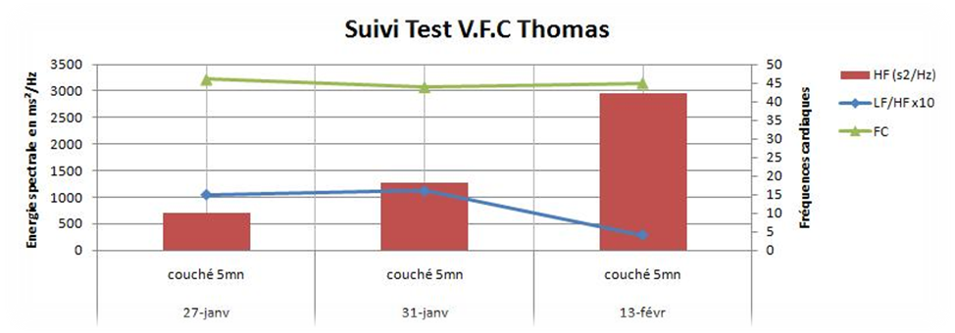

Ce tracé est celui de Thomas Saint Girons au début de l'année passée. On constate qu’entre le 27 janvier et le 13 février, sa fréquence cardiaque du matin (en vert clair) ne varie pas beaucoup. Elle reste stable autour de 45 battements par minutes. En revanche, on note de fortes fluctuations de la variabilité cardiaque avec une élévation des hautes fréquences (en rouge) et une diminution des basses fréquences (en bleue). Cela traduit une montée en puissance du système nerveux parasympathique, synonyme de bonne récupération. Il faut savoir qu'entre le 27 janvier et le 13 février, ce coureur est passé d'une moyenne de 71 kilomètres par semaine à 27 bornes seulement. Pour lui, c'est de la rigolade. Ces deux semaines de repos lui ont permis d'éliminer la fatigue résiduelle et d'atteindre progressivement la grande forme. Six jours plus tard, Thomas remportait de belle manière un trail disputés sur 2 jours dans le désert du Sultanat d’Oman.

Objectif templiers (Encadré 2)

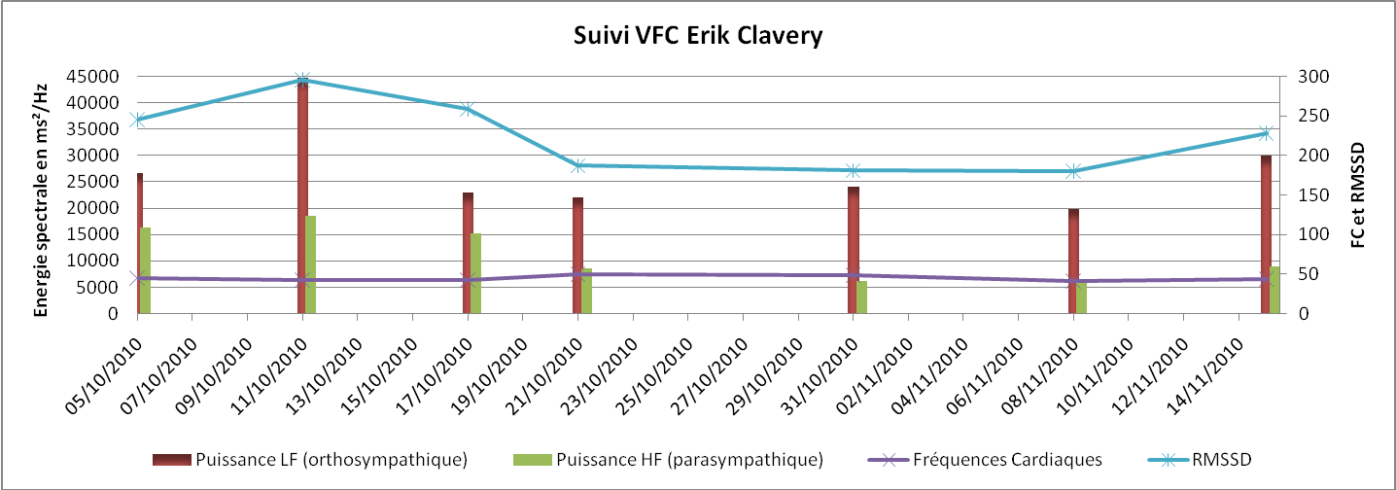

Les athlètes sont tous différents. Ce schéma-ci a été enregistré à la fin de l'année passée et montre une nette prédominance du système sympathique sur le parasympathique. Erik Clavery présente en effet la caractéristique d'être performant sur toutes les distances, du cross jusqu’à l’ultra trail et donc d'avoir au repos un cœur un peu plus rapide que els autres. Son tracé cardiaque présente un pic de variabilité le 11 octobre soit 12 jours avant les Templiers, finale des championnats de France, une course sur laquelle Erik avait misé beaucoup d'espoir. On aurait aimé conserver cet état de forme, voire le dépasser. Mais ce ne fut pas le cas! Les 2 tests suivants indiquent une baisse du potentiel. Le jour de l'épreuve, Clavery ne put finir qu'en cinquième position et, de son propre aveu, manqua de "jus" tout au long des 20 derniers kilomètres. Que s'était-il passé? Peut-être a-t-on commis l'erreur de passer trop tôt par le pic de forme. A moins que ce ne soit pour Erik la conséquence des émotions fortes qui ont forcément accompagné la naissance de son premier enfant, le 16 octobre 2010. Cela, la variabilité cardiaque ne permet pas de le dire… Mais on comprend qu'il ne faut pas grand-chose pour perturber le fragile équilibre de la forme. Le cœur enregistre tout. Un événement (même heureux) laissera son empreinte. Enfin, on voit que 15 jours de coupure totale après l'épreuve sont nécessaires pour retrouver une variabilité normale.

